**PROPOSAL**

Proposal Tugas Akhir

Diajukan untuk Memenuhi salah satu Persyaratan

Penyusunan Tugas Akhir

enyusunan Tugas Akhir





**Diajukan oleh:**

**NAMA : GATOT ARI BOWO**

**NIM : 133010443**

**PROGRAM STUDI TEKNIK MESIN FAKULTAS TEKNIK**

**UNIVERSITAS WAHID HASYIM SEMARANG**

**2016**

**HALAMAN PENGESAHAN**

**PROPOSAL**

“**PENGUKURAN DAN ANALISIS GETARAN MEKANIS**

**DENGAN VARIASI KONSTANTA PEGAS**

**DAN PUTARAN MOTOR PENGGETAR**

**TANPA PEREDAMAN**”

Telah diperiksa dan disetujui sebagai proposal untuk usulan tugas akhir pada Program Studi Teknik Mesin Fakultas Teknik Universitas Wahid Hasyim Semarang

Pada :

Hari :

Tanggal :

Menyetujui: Menyetujui:

Dosen Pembimbing I Dosen Pembimbing II

Ir. Budi Setiyana, MT [Darmanto,](https://sift.undip.ac.id/browse.php/Oi8vc2lh/LmZ0LnVu/ZGlwLmFj/LmlkL21l/c2luL21h/aWx0bzpC/ZXJrYWhA/bWVzaW4u/ZnQudW5k/aXAuYWMu/aWQ_3D/b0/) M. Eng

**KATA PENGANTAR**

Dari penelitian yang telah penulis lakukan, akhirnya penulis dapat mengajukan proposal Tugas Akhir dengan judul “Pengukuran dan Analisis Getaran Mekanis Dengan Variasi Konstanta Pegas dan Putaran Motor Penggetar Tanpa Peredaman”.

Pada kesempatan ini, dengan segala kerendahan hati penulis mengucapkan banyak terima kasih kepada:

1. Ir. Budi Setiyana, MT selaku dosen pembimbing I, yang telah membantu dan memberikan banyak masukan atau saran dalam penyusunan proposal Tugas Akhir ini.
2. Darmanto, M.Eng selaku dosen pembimbing II, yang juga telah membantu dan memberikan banyak masukan dalam penyusunan proposal Tugas Akhir ini.

Akhir kata, penulis menyadari masih banyak kekurangan dalam penyusunan proposal Tugas Akhir ini. Oleh karena itu, penulis membuka pintu selebar-lebarnya bagi sumbangan saran serta kritik yang bersifat membangun demi sempurnanya proposal Tugas Akhir ini. Penulis berharap semoga karya ini dapat bermanfaat. Terima kasih.

Semarang, Agustus 2015

Penulis

**BAB I**

**PENDAHULUAN**

* 1. **Latar Belakang**

Dalam proses belajar mengajar untuk mata kuliah getaran mekanis, mahasiswa Jurusan Teknik Mesin Universitas Wahid Hasyim hanya difokuskan pada analisa getaran secara matematik. Pengetahuan mahasiswa terhadap fenomena getaran mekanis akan semakin jelas jika mahasiswa dapat secara langsung melihat dan menganalisa fenomena getaran yang terjadi pada suatu sistem mekanik yang sederhana. Disebabkan satu dan lain hal saat ini Jurusan Teknik Mesin Universitas Wahid Hasyim belum memiliki alat peraga ataupun alat pengujian getaran mekanis sebagai media untuk praktikum getaran mekanis.

* 1. **Rumusan Masalah**

Akhir-akhir ini perkembangan industri berkembang dengan sangat pesat. Tetapi banyak juga akibat negatif yang ditimbulkan, salah satunya adalah permasalahan mesin tersebut menjadi semakin rumit dan kompleks. Semakin rumit dan kompleksnya permasalahan pada mesin menuntut kita supaya dapat menggunakan mesin secara maksimal. Tentunya tidak hanya menggunakannya saja, tetapi kita juga harus dapat memelihara mesin tersebut agar awet dan unjuk kerjanya dapat maksimal. Salah satu permasalahan penggunaan mesin adalah masalah getaran mesin. Karena getaran mesin dapat menjadi beban tambahan pada struktur dan konstruksi pondasi mesin.

Oleh sebab itu, kami mencoba membuat laporan ini agar dapat lebih memahami tentang pengukuran getaran mesin dengan menggunakan *vibration meter*dan agar kami mengetahui cara pemeliharaan mesin tersebut.

* 1. **Batasan Masalah**

Pembatasan masalah dalam penyusunan Tugas Sarjana ini yang berjudul “Analisa Pengukuran Getaran Mekanis Dengan Variasi Konstanta Pegas dan Putaran Motor Tanpa Peredaman”, hanya membahas pada fenomena getaran mekanis berupa getaran bebas dan getaran paksa pada pegas di ujung beam dengan mengunakan variasi konstanta pegas dan putaran motor tanpa peredaman pada alat uji getaran mekanis yang telah dibuat.

* 1. **Tujuan dan Manfaat**

Tujuan yang ingin dicapai dari penelitian ini adalah memberikan diskripsi dan spesifikasi alat peraga yang dapat mengukur fenomena getaran mekanis satu derajat kebebasan tanpa adanya peredaman yang telah dibuat. Serta memberikan analisis terhadap *performace* dari pengujian getaran mekanis dengan variasi konstanta pegas dan putaran motor yang digunakan.

**BAB II**

**DASAR TEORI**

* 1. **Tinjauan Getaran**

Getaran adalah suatu gerak bolak-balik di sekitar kesetimbangan. Kesetimbangan di sini maksudnya adalah keadaan dimana suatu benda berada pada posisi diam jika tidak ada [gaya](http://id.wikipedia.org/wiki/Gaya) yang bekerja pada benda tersebut. Getaran mempunyai [amplitudo](http://id.wikipedia.org/wiki/Amplitudo) (jarak simpangan terjauh dengan titik tengah) yang sama, Gambar 2.1 menunjukan salah satu contoh getaran pada pegas. Banyak sekali aplikasi getaran yang dapat kita jumpai dalam kehidupan sehari-hari. Contohnya getaran pada mobil di waktu berjalan atau waktu mobil diam sedangkan motornya dihidupkan, getaran mesin-mesin produksi seperti mesin *freis*, getaran pada mesin gerinda atau mesin lainnya. (Thomson, 1986)

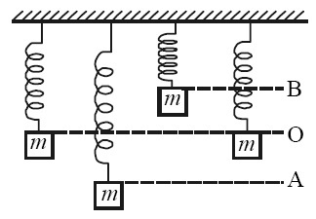

**Gambar 2.1** Getaran Pegas (Thomson, 1986)

Pada Gambar 2.1 pada posisi pegas A merupakan pegas saat mengalami defleksi. Sedangkan pada posisi pegas B merupakan pegas saat mengalami deformasi. Sedangkan pada posisi pegas O, pegas tersebut pada kondisi normal, tidak di beri gaya apapun.

* 1. **Parameter Getaran**

Ada beberapa parameter pada Gambar 2.2 yang merupakan sistem getaran secara sederhana, berikut beberapa parameter dari getaran yang menjadi tolak ukur :

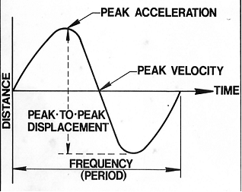

**Gambar 2.2** Sistem Getaran Sederhana (Thomson, 1986)

1. Amplitudo

Amplitudo adalah pengukuran [skalar](http://id.wikipedia.org/wiki/Skalar) (nilai) yang [non *negatif*](http://id.wikipedia.org/w/index.php?title=Nonnegatif&action=edit&redlink=1) dari besar [osilasi](http://id.wikipedia.org/wiki/Osilasi) (variasi periodik terhadap waktu dari suatu hasil pengukuran) suatu [gelombang](http://id.wikipedia.org/wiki/Gelombang). Amplitudo juga dapat didefinisikan sebagai jarak terjauh dari garis kesetimbangan dalam [gelombang](http://id.wikipedia.org/wiki/Gelombang) sinusoidal (panjang gelombang dalam pengujian).

1. Periode

Periode getaran adalah waktu yang digunakan dalam satu getaran dan diberi simbol **T**. Frekuensi dihitung dengan rumus. (Thomson, 1986)

$f=\frac{1}{T}<=>T=\frac{1}{f}$.........................................................................(2.1)

Keterangan:

*f =* Frekuensi (Hertz)

T = Periode (Sekon)

1. Frekuensi

Frekuensi getaran adalah jumlah getaran yang dilakukan oleh sistem dalam satu detik atau banyaknya periode getaran dalam satu waktu. Seperti terlihat pada Gambar 2.2. (Thomson, 1986)

* 1. **Linieritas Dan Pendekatan**

Kebanyakan getaran yang terjadi pada sistem mekanik merupakan getaran yang tidak linier. Dengan batasan atau asumsi yang ditentukan maka getaran yang tidak linier dapat diselesaikan dengan pendekatan secara linier.

Jika pendulum seperti pada Gambar 2.3 mendapat perpindahan sudut sebesar θ, maka gerak pendulum dapat linier atau tidak bergantung pada amplitudo geraknya.

Untuk gerak rotasional, ΣM0 = I0

Maka - mg *l*/2 sin θ = ( m *l*2/12 + m *l*2x *l*/2) $\ddot{θ}$

ini merupakan persamaan differensial tidak linier, karena dari deret Mc Laurin nilai untuk:

Sinθ = θ - θ3/3! + θ5/5!-

Dan Cos θ = l - θ2/2! + θ4/4!- .....

Dengan mengasumsikan perpindahan sudut (θ) pendulum kecil, maka Sin θ ≈ 0, dan cos θ ≈ 1, Sehingga persamaan gerak dapat disusun lagi menjadi persamaan differensial linier. (K. Gupta, 1987)

mg *l*/2 = (m*l*2/12 + m*l*2/4).....................................................................(2.2)

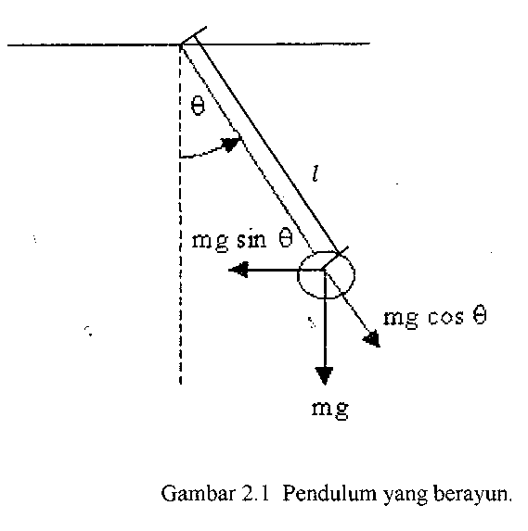

**Gambar 2.3** Pendulum yang berayun (K. Gupta, 1987)

* 1. **Jenis-Jenis Getaran**

Analisa getaran suatu sistem dapat dinyatakan secara kontinyu dan dengan model *diskrit* (tak berkesinambungan). Sistem dengan jumlah derajad kebebasan yang tertentu disebut juga sistem diskrit. Selain model fisik, getaran dapat dimodelkan menjadi dua model berdasarkan perilaku getaran, yaitu model linier dan tidak linier. Secara umum getaran dikelompokkan menjadi dua, yaitu: getaran bebas dan getaran paksa. Gaya pemaksa dibedakan menjadi dua, yaitu: *deterministic* (nilai getaran yang dapat diprediksi) dan non *deterministic* (nilai yang tak dapat diprediksi). Gaya pemaksa deterministik dapat dibedakan menjadi dua, yaitu gaya periodik harmonik (terjadi secara berulang-ulang dalam waktu yang sama) dan gaya periodik tidak harmonik (terjadi secara tidak berulang-ulang dan tidak dalam waktu yang sama).

* + 1. **Getaran Bebas Dengan Redaman**

Bila peredaman diperhitungkan, berarti gaya peredam juga berlaku pada massa selain gaya yang disebabkan oleh peregangan pegas. Bila bergerak dalam [fluida](http://id.wikipedia.org/wiki/Fluida) benda akan mendapatkan peredaman karena kekentalan fluida. Gaya akibat kekentalan ini sebanding dengan kecepatan benda.

* + 1. **Getaran Bebas Tanpa Redaman**

Getaran bebas terjadi jika sistem berosilasi karena bekerjanya gaya yang ada dalam sistem itu sendiri (inherent) dan jika ada gaya luas yang bekerja. Sistem yang bergetar bebas akan bergerak pada satu atau lebih frekuensi naturalnya, yang merupakan sifat sistem dinamika yang dibentuk oleh distribusi massa dan kekuatannya. Gambar 2.4 merupakan sistem pegas massa dan diagram benda bebasnya. Semua sistem yang memiliki massa dan elastisitas dapat mengalami getaran bebas atau getaran yang terjadi tanpa rangsangan luar. (Thomson, 1986)



**Gambar 2.4** Sistem pegas massa (Thomson, 1986)

Keterangan:

k = konstanta kekakuan pegas (N/m)

m = massa pemberat (Kg)

w = berat pemberat (Kg.m/s2)

x = simpangan (mm)

Berikut Getaran bebas pada pegas tanpa redaman, Pada Gambar 2.5 merupakan model yang paling sederhana dimana sistem getaran yang redaman dianggap dapat diabaikan, dan tidak ada gaya luar yang mempengaruhi massa (getaran bebas). Gambar 2.6 menunjukan diagram benda bebasnya. Dalam keadaan ini gaya yang berlaku pada pegas *Fs* sebanding dengan panjang peregangan *x*, sesuai dengan [*hukum Hooke*](http://id.wikipedia.org/wiki/Hukum_Hooke).



**Gambar 2.5** Model sederhana getaran tanpa redaman (Thomson, 1986)



kx

**Gambar 2.6** Diagram gaya bebas (Thomson, 1986)

Berikut beberapa turunan rumus dari frekuensi pribadi (Thomson, 1986) :

$Fs=-kx=\frac{1}{2} mg$................................................................(2.4)

$Σ F=ma=mẍ=m\frac{d^{2}x}{dx^{2}} = mẍ+kx0$............................(2.5)

Sekarang kita misalkan dari persamaan diatas:

$x=A Sin ωt+B Cos ωt$.....................................................(2.6)

$ẋ= ωA Cos ωt- ωB Sin ωt$.............................................(2.7)

$ẍ= - ω^{2}A Sin ωt- ω^{2}B Cos ωt$......................................(2.8)

$ẍ= - ω^{2}x$............................................................................(2.9)

$\left(k-{mω}^{2}\right)x = 0$............................................................(2.10)

Getaran yang terjadi jika nilai x # 0 dapat diperoleh dari $\left(kx-{mω}^{2}x\right)$ dan sehingga hasil akhir dari persamaan diatas dapat kita simpulkan menjadi rumus seperti pada dibawah ini (Thomson, 1986) :

$ω =\sqrt{\frac{k}{m}}{ =≫ω}_{n}=\sqrt{\frac{k}{m}}$ (frekuensi pribadi)...................(2.11)

$π f=\frac{2π}{T}$..............................................................................(2.12)

$f_{n}=\frac{1}{2π}\sqrt{\frac{k}{m}}$.........................................................................(2.13)

Keterangan:

ωn = Frekuensi Pribadi

*π* = 3, 14

n = Jumlah siklus

x0 = Amplitudo awal

xn = Amplitudo setelah n siklus

* = Faktor Redaman

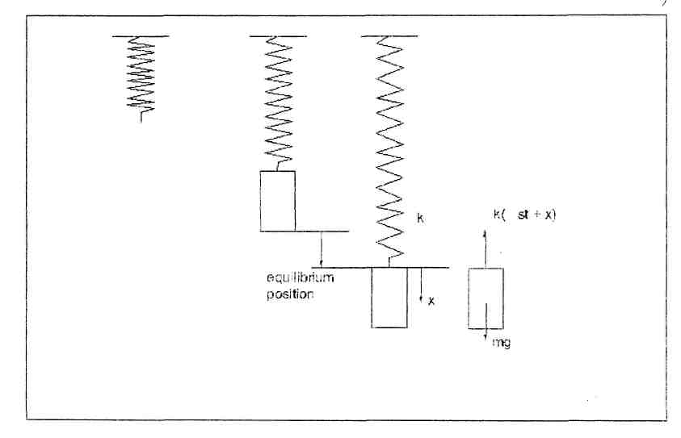

**Gambar 2.7** Sistem massa pegas (Meirovitch, 1936)

Dari Gambar 2.7 merupakan diagram benda bebas pada pegas yang lain, menggunakan teori hukum II newton dengan memberikan persamaan sebagai berikut:

-k (δst + x) + mg = m $\ddot{x}$.........................................................................(2.14)

Pada posisi keseimbangan x = 0, maka jumlah gaya haruslah nol sehingga

-k δst + mg = 0

jadi diketahui bahwa pasangan dari gaya-gaya -kδst dan mg pada sisi sebelah kiri dari persamaan gerak akan saling menghilangkan, sehingga diperoleh:

m $\ddot{x}$*+* kx = 0

Uraian ini menyatakan bahwa pendefinisian variabel perpindahan sama dengan nol pada posisi keseimbangan yang melebihi dari posisi defleksi nol dari pegas, maka kita dapat mengabaikan pengaruh gaya-gaya reaksi pada posisi keseimbangan. Hal ini adalah benar untuk semua sistem yang linier. Untuk sistem non linier, semua gaya, termasuk gaya statik yang berhubungan dengan keseimbangan, sebaiknya harus dilibatkan. (Meirovitch, 1936)

Pada tabel 2.1 adalah harga dari faktor peredaman dari berbagai material.

**Tabel 2.1. Macam-macam harga ξ pada beberapa Material,**

**(Risno, 2013)**

|  |  |
| --- | --- |
| Material | ξ |
| Peredam kejut pada automobil | 0,1 - 1,5 |
| Karet | 0,04 |
| Beton | 0,02 |
| Paku keling pada struktur baja | 0,03 |
| Kayu | 0,003 |
| Aluminium canai dingin | 0,0002 |
| Baja canai dingin | 0,0006 |
| Phosphor bronze | 0,00007 |

* + 1. **Getaran Paksa Dengan Redaman**

Getaran paksa dengan redaman adalah getaran yang terjadi akibat rangsangan gaya dari luar. Jika rangsangan tersebut berosilasi, maka sistem dipaksa untuk bergetar pada frekuensi rangsangan. Jika frekuensi rangsangan sama dengan salah satu frekuensi natural sistem, maka akan didapat keadaan resonansi (Peristiwa ikut bergetarnya suatu benda karena ada benda lain yang bergetar) dan mengakibatkan osilasi besar mungkin akan terjadi.

* + 1. **Getaran Paksa Tanpa Redaman**

Getaran paksa adalah getaran yang terjadi karena rangsangan gaya luar, jika rangsangan tersebut berosilasi maka sistem dipaksa untuk bergetar pada frekuensi rangsangan. Jika frekuensi rangsangan sama dengan salah satu frekuensi natural sistem, maka akan didapat keadaan resonansi dan osilasi besar yang akan mengakibatkan getaran yang sangat besar. Gambar 2.8 menunjukan model getaran paksa secara fisik.



**Gambar 2.8** Model fisik getaran paksa (K. Gupta, 1987)

Keterangan:

k= Konstanta Pegas (N/m)

F= Gaya (N)

C = Koefisien Peredam (N.s/massa)

Walaupun banyak penerapan-penerapan yang berguna dari getaran bebas, namun ada lagi kelompok yang tidak kalah pentingnya dengan masalah dari getaran bebas, yaitu kelompok getaran paksa yang ditimbulkan oleh gaya-gaya gangguan. Gaya dapat diterapkan dari luar atau ditimbulkan dari sistem itu sendiri. Gaya gangguan yang timbul dari sistem itu sendiri dapat berupa massa tak seimbang yang berputar. Getaran paksa dapat juga ditimbulkan oleh gerak dari sistem landasan (pondasi). (K. Gupta, 1987)

Sebenarnya kasus getaran paksa masih dibagi lagi menjadi dua, yaitu getaran paksa dan getaran paksa mandiri. Pada getaran paksa dicirikan adanya gaya bolak-balik yang tidak bergantung dengan gerak getaran dan masih tetap ada walaupun gerak vibrasinya dihentikan. Sedangkan pada getaran paksa mandiri gaya bolak-balik yang menahan gerak ditimbulkan atau diatur oleh geraknya sendiri; jadi bila geraknya berhenti maka gaya bolak-balik akan hilang.

Pada sub bab ini hanya akan dibahas getaran paksa saja. Berbagai bentuk dari fungsi gaya F = F (t) dan perpindahan landasan xb = xb (t) dapat dilihat pada Gambar 2.9, gaya harmonik seperti pada bagian (a) seringkali ditemui dalam praktek rekayasa, dan pemahaman dari analisis gaya harmonik ini merupakan langkah awal dalam kaji getaran paksa dari bentuk-bentuk yang lebih rumit. Oleh sebab itu, perhatian hanya dipusatkan pada eksitasi (paksaan) yang selaras (harmonik). (K. Gupta, 1987)

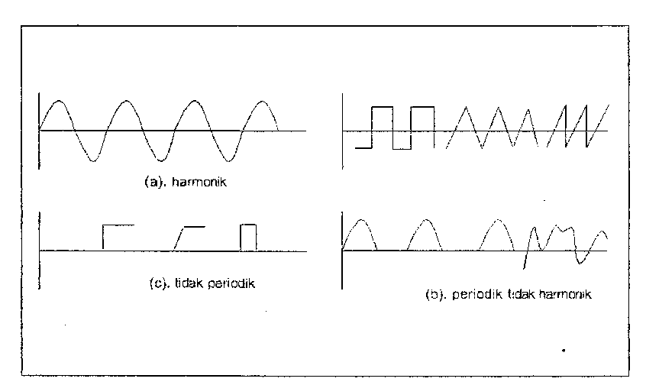

**Gambar 2.9** Bentuk gaya-gaya pengeksitasi (K. Gupta, 1987)

Dalam sistem pegas pada Gambar 2.10, dimana benda dibebani gaya luar yang harmonik F = F0 Sin ωt, dimana F0 merupakan amplitudo gaya dan ω adalah frekuensi paksa (dalam radian/detik). Sebaiknya dibedakan antara ωn, yang merupakan properti dari sistem, dan ω, yang merupakan properti dari gaya yang diterapkan ke sistem. Harus diperhatikan juga bahwa gaya F = F0 Sin ωt, dari diagram benda bebas pada Gambar 2.10 diterapkan hukum II Newton (jika resultan gaya yang bekerja pada benda sama dengan nol, maka benda yang mula mula diam akan tetap diam) guna memperoleh persamaan gerak. (K. Gupta, 1987)

- kx - c+ F0Sinωt = m $\ddot{x}$................................................................(2.15)

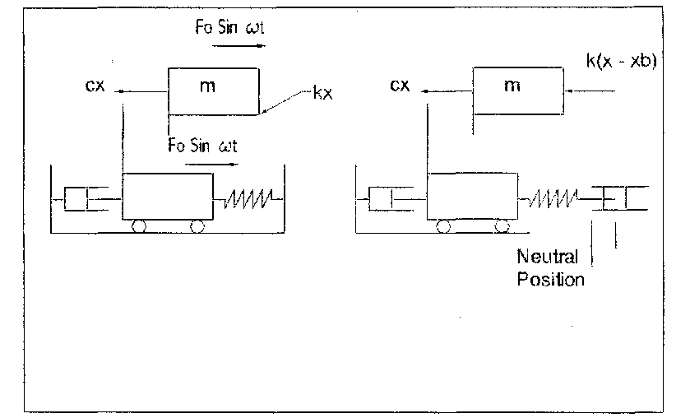

**Gambar 2.10** Sistem massa pegas terkena gaya paksa (K. Gupta, 1987)

Dengan redaman yang kecil tegangannya akan meluruh, tetapi tidak pernah tereliminir secara sempurna. Solusi khusus xp menggambarkan gerak tetap dan disebut solusi keadaan lunak. Periodenya adalah τ = 2π/ω, sama seperti fungsi gaya. Hal utama yang paling menarik adalah amplitudo X dari gerak. Kalau kita misalkan δst mewakili besarnya defleksi statis pada massa m akibat beban statik F0, maka δst = Fo/k, dan dapat pula dituliskan bentuk perbandingan magnifikasinya adalah (K. Gupta, 1987) ;

$M=\frac{X}{δ_{st}}=\frac{1}{1-\frac{ω^{2}}{ω_{n}^{2}}}$....................................................................(2.16)

Keterangan:

M = Magnifikasi

δst = Defleksi Statis

Pembanding M disebut sebagai perbandingan amplitudo atau faktor pembesaran (magnifikasi) dan merupakan sebuah ukuran dari kedahsyatan vibrasi. Perhatikan bahwa M mendekati tak berhingga saat ω mendekati ωn. hal ini terjadi kalau sistem tidak memiliki redaman dan dieksitasi oleh gaya harmonik yang frekuensi angularnya sebesar ω dan mendekati frekuensi alamiah ωn dari sistem, maka M, dan tentunya X akan bertambah besar tanpa batas. Secara phisik, hal ini berarti bahwa amplitudo gerak akan mencapai batas pengikat pegas dan merupakan keadaan yang harus dihindari. Harga ωn dikenal sebagai frekuensi resonansi atau frekuensi kritis sistem, dan keadaan dari ω yang mendekati harga ωn dengan menghasilkan amplitudo perpindahan X yang besar disebut resonansi. Untuk ω < ωn faktor magnifikasi M adalah positif, dan untuk ω > ωn, faktor magnifikasi adalah *negative*, pada Gambar 2.11 menunjukkan kurva dari perbandingan magnifikasi M tersebut. (K. Gupta, 1987)

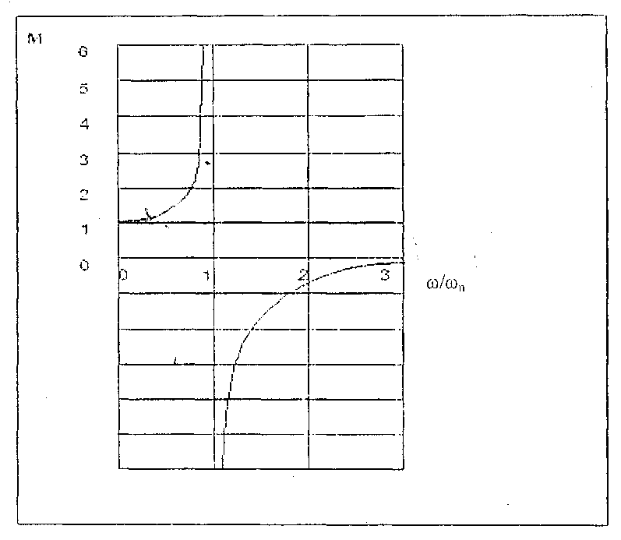

**Gambar 2.11** Perbandingan magnifikasi (K. Gupta, 1987)

Dari gambar dapat kita lihat bahwa posisi X dari sistem getaran bernilai negatif pada saat sistem bergetar pada ω/ωu > 1, dan terjadi perubahan posisi yang yang besar dari tak terhingga menjadi negatif tak terhingga, dalam hal ini berarti terjadi perubahan beda fasa dan sebuah harga yang mendekati 0° menuju mendekati 180° dan pada saat frekuensi pribadi beda fasanya sebesar 90°. Rumus beda fasa dapat dituliskan seperti rumus yang ada dibawah ini. (K. Gupta, 1987)

$φ=\frac{2ξ\frac{ω}{ω}}{\left(1-\frac{ω^{2}}{ω_{n}^{2}}\right)}$...........................................................................(2.17)

Keterangan:

*φ =* Beda Fasa

δst = Defleksi Statis

* 1. **Getaran Bebas Pada Beam**

Berikut sketsa sistem getaran dari alat yang sudah dibuat dan beserta keterangannya.

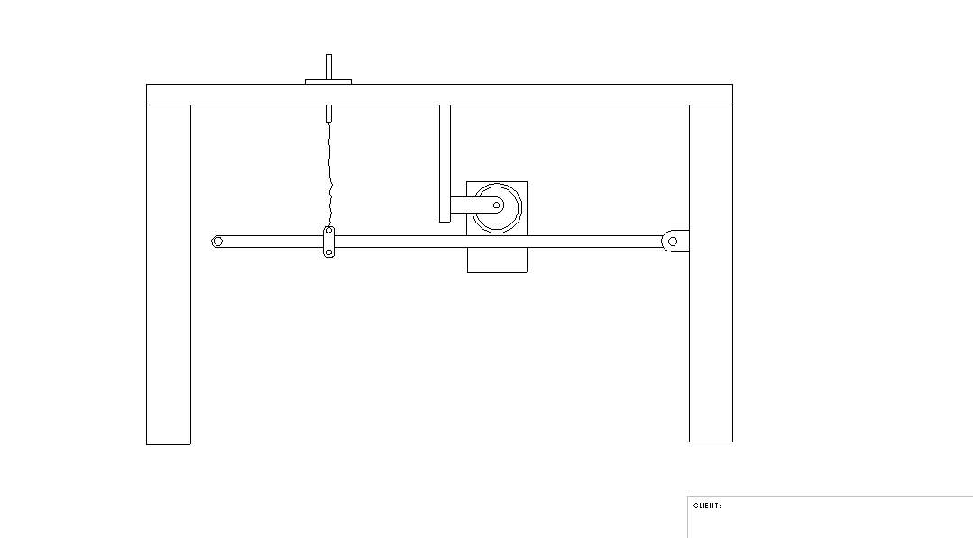

k

m1

m2

b

l

**Gambar 2.12** Sketsa Sistem Getaran

Keterangan:

m1 *=* Massa motor dan pemberat (kg)

m2 = Massa beam (kg)

k = Konstanta pegas (N/m)

b = Jarak pusat rotasi beam dengan gaya eksitasi (m)

l = Panjang Beam (m)

Getaran yang terjadi pada beam merupakan getaran benda kaku, dimana pada getaran benda kaku tersebut, variabel yang menjadi salah satu pertimbangan utama adalah rotasi. Jadi prinsip-prinsip mengenai dinamika rotasional memainkan aturan penting dalam menjabarkan persamaan gerak. Pelaksanaan tentang ukuran perpindahan dimulai dari posisi kesetimbangan air statis yang sedikit lebih dari posisi pegas tanpa defleksi. Hal ini dilakukan agar menyederhanakan formulasi untuk sistem linier karena gaya-gaya dan momen-momen yang saling berlawanan dan sama besar yang terkait pada posisi keseimbangan statis dalam analisis akan saling meniadakan.

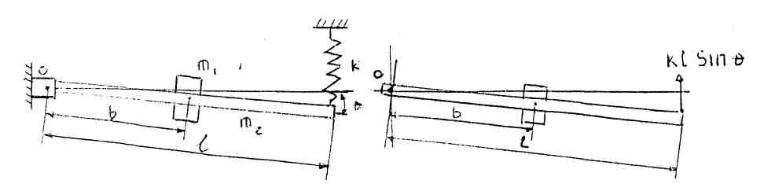

**Gambar 2.13** Getaran bebas pada beam (SS. Rao, 1984)

Jika pada beam seperti pada Gambar 2.13 ditarik sedikit dari posisi kesetimbangannya, maka persamaan kesetimbangan momennya dapat dihitung dengan rumus (SS. Rao, 1984) :

ΣM0 = I0 :

-(kl Sin θ) 1 Cos θ = ( 1/3 m2l2 + m1b2)

jika amplitudo getaran cukup kecil, Sin θ ≈ 0, Cos 0 ≈ 1, maka:

(l/3m2l2 + m1b2) + kl2 θ = 0,

........................................................................(2.18)

Jika posisi pegas ditarik dari ujung kanan sejauh x, maka (SS. Rao, 1984):

ΣM0 = I0 :

-(k(l-x) Sin θ) (1-x) Cos θ = (1/3 m2l2 + m1b2)

jika amplitudo getaran cukup kecil, Sin θ ≈ θ, Cos θ ≈ 1, maka (SS. Rao, 1984):

(1/3 m2l2 + m1b2) + k(l-x)2 θ = 0,

.........................................................................(2.19)

Konstanta pegas bisa dihitung dengan menggunakan rumus dibawah. (Thomson, 1986)

$k=\frac{1}{2 l Sin ø} mg$....................................................................(2.20)

Keterangan:

k = Konstanta pegas (N/m)

m = Massa Bebas (kg)

*g* = Gravitasi ( 9,8 m/s2)

*Ø* = Sudut getaran beam. (mak 2º)

$l$ = Panjang Beam (m)

* 1. **Getaran Paksa Pada Beam**

Jika beam seperti Gambar 2.13 diberi massa pengeksitasi pada jarak b dari pusat O akan tampak seperti Gambar 2.14. Gaya eksitasi berupa gaya sentrifugal dari motor yang memutar massa tak seimbang m0 pada radius r yang besarnya adalah mc r ω2. Tetapi arah gaya tersebut radial, dan fraksi gaya yang memberikan gaya eksitasi pada sistem getaran dapat dihitung dengan rumus (SS. Rao, 1984) :

Fc = mc r ω2 Sin ωt...........................................................................(2.21)

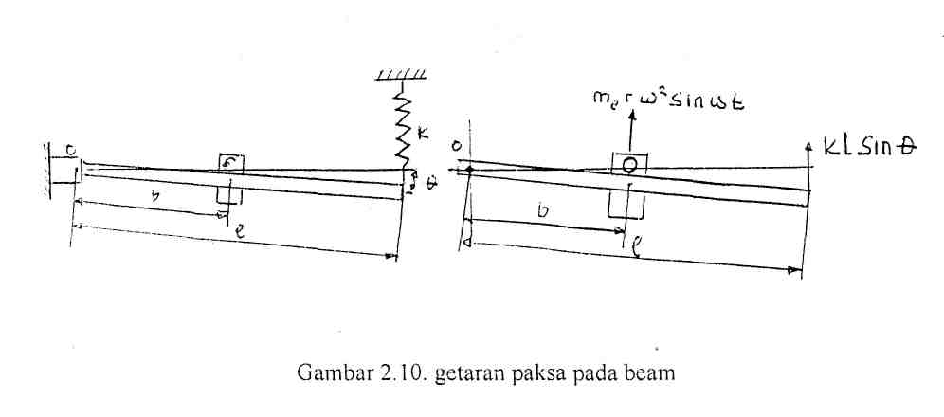

**Gambar 2.14** Getaran paksa pada beam (SS. Rao, 1984)

Keseimbangan momen di pusat O dihitung dengan rumus (SS. Rao, 1984) ;

-(kl Sin ω) 1 Cos ω + (me r ω2 Sin ωt) = I $\ddot{0}$...........................................(2.22)

$$\ddot{θ}{ \frac{k}{I}1}^{2}Sin \ddot{θ}=\frac{m_{e}.r.b.{}^{2}Sinωt}{I}$$

$$\ddot{θ}{+ω}^{2}Sin \ddot{θ}=\frac{m_{e}.r.b.{}^{2}Sinωt}{I}$$

Solusi partikuler θr = θ Sin ωt

= -ω2 θ Sin ωt

$${-ω}^{2} Sin t+ω_{n}^{2} Sin t=\frac{m_{e}.r.b.{}^{2}Sinωt}{I}$$

$$\left({-ω}^{2}+ω_{n}^{2}\right)=\frac{m_{e}.r.b.{}^{2}}{I}$$

$$\left(-\frac{ω^{2}}{ω_{n}^{2}}+1\right)=\frac{m_{e}.r.b.{}^{2}}{I.ω_{n}}$$

$=\frac{m_{e}.r.b.{}^{2}}{I.ω_{n}\left(1-\frac{ω^{2}}{ω_{n}^{2}}\right)}$......................................................................................(2.23)

${}_{p}=\frac{m_{e}.r.b.{}^{2}}{k.1^{2}\left(1-\frac{ω^{2}}{ω_{n}^{2}}\right)} Sin ωt$.........................................................................(2.24)

Apabila pada beam terdapat faktor peredaman sebesar ξ, maka sudut beda fasa dihitung dengan rumus (SS. Rao, 1984) :

${}_{p}=\frac{m_{e}.r.b.{}^{2}}{\sqrt{{\left[1-\left(\frac{ω^{2}}{ω_{n}^{2}}\right)\right]}^{2}+{\left[2 \frac{ω}{ω_{n}}\right]}^{2}}} Sin ωt$.......................................................(2.25)

Dan amplitudonya bisa diperoleh dengan rumus (SS. Rao, 1984) :

Xp .................................................(2.26)

* 1. **Tinjauan Amplitudo**

Amplitudo perpindahan yang besar dari sudut batang alat peraga getaran membuat pengamatan lebih mudah dilakukan namun memiliki tingkat kesalahan yang makin besar pula, begitu pula sebaliknya, amplitudo kecil membuat kesalahan makin kecil, namun pengamatan lebih susah. Berdasarkan persamaan deret Mc - Claurin, untuk sin $θ=-\frac{θ^{3}}{3}+\frac{θ^{5}}{5!}+\frac{θ^{7}}{7!}$ Dengan kesalahan pendekatan nilai sin θ = θ adalah $\left|\frac{sinθ-θ}{sinθ}\right|×100\%$

**Tabel 2.2** Kesalahan sin θ = θ

|  |  |  |  |
| --- | --- | --- | --- |
| **θ (°)** | **sin θ** | **θ (rad)** | **Kesalahan (%)** |
| 0.5 | 0.008727 | 0.008727 | 0.001269 |
| 1.0 | 0.017452 | 0.017453 | 0.005077 |
| 1.5 | 0.026177 | 0.026180 | 0.011424 |
| 2.0 | 0.034899 | 0.034907 | 0.020311 |

Dari tabel di atas nilai kesalahan untuk simpangan sebesar 2° masih cukup kecil, maka dipilih 2°.

**BAB III**

**METODE PENELITIAN**

Metode penelitian dirancang untuk bisa memformulasikan pengukuran getaran mekanis dengan variasi perubahan pegas dan rpm. Untuk mencapai tujuan ini, pendekatan eksperimen di tingkat laboratorium dilakukan untuk mensimulasikan kondisi di lapangan. Diagram alir penelitian disajikan pada Gambar 3.1.

* 1. **Diagram Alir Penelitian**



**Gambar 3.1** Diagram Alir Penelitian

* 1. **Jadwal Pelaksanaan Penelitian Pengujian**

Pelaksanaan peneletian dan pengujian direncanakan seperti pada tabel 3.1 sebagai berikut :

**Tabel 3.1** Jadwal penelitian

|  |  |  |  |  |  |  |  |  |  |  |  |  |  |  |  |
| --- | --- | --- | --- | --- | --- | --- | --- | --- | --- | --- | --- | --- | --- | --- | --- |
| No.  Urut | Kegiatan | September 2015 | | | Oktober  2015 | | | | Nopember  2015 | | | | Desember 2015 | | Januari 2016 |
| Minggu | | | Minggu | | | | Minggu | | | | Minggu | | Minggu |
| 2 | 3 | 4 | 1 | 2 | 3 | 4 | 1 | 2 | 3 | 4 | 1 | 2 | 1 |
| 1 | Persiapan dan  perakitan alat uji |  |  |  |  |  |  |  |  |  |  |  |  |  |  |
| 2 | Persiapan penelitian  (uji coba alat uji) |  |  |  |  |  |  |  |  |  |  |  |  |  |  |
| 3 | Penelitian dan  pengambilan data |  |  |  |  |  |  |  |  |  |  |  |  |  |  |
| 4 | Pengolahan data  hasil penelitian |  |  |  |  |  |  |  |  |  |  |  |  |  |  |
| 5 | Penyusunan Laporan |  |  |  |  |  |  |  |  |  |  |  |  |  |  |

**DAFTAR PUSTAKA**

Gupta, K., *Introductory Course on Theory and Practice of Mechanical Vibrations,* Wiley Eastern Limited, New Delhi, 1987.

Meirovitch, Leonard, *Elements of Vibration Analysis,* Second Edition, Mc Graw-Hill, New York, 1936.

Rao, SS., *Mechanical Vibration Second Editio, Inventario,* Addison-Wesley Publishing Company, California, 1984.

Risno, *Laporan Akhir Getaran Bebas,* Teknik Mesin Universitas Riau, Riau, 2013.

Thomson, William T., Prasetyo, Lea, *Teori Getaran dengan Penerapan,* Edisi Kedua, Penerbit Erlangga, Jakarta, 1986.